МИНИСТЕРСТВО ОБРАЗОВАНИЯ И НАУКИ РОССИЙСКОЙ ФЕДЕРАЦИИ

ФЕДЕРАЛЬНОЕ ГОСУДАРСТВЕННОЕ БЮДЖЕТНОЕ ОБРАЗОВАТЕЛЬНОЕ УЧРЕЖДЕНИЕ ВЫСШЕГО ОБРАЗОВАНИЯ

«ВОРОНЕЖСКИЙ ГОСУДАРСТВЕННЫЙ ТЕХНИЧЕСКИЙ УНИВЕРСИТЕТ»

Факультет информационных технологий и компьютерной безопасности

Кафедра систем управления и информационных технологий в строительстве

# ОТЧЁТ ПО ЛАБОРАТОРНОЙ РАБОТЕ № 2

По дисциплине: «Операционные системы»

Тема: «Наблюдение за управлением памятью в Windows 10»

Выполнил студент группы бТИИ-242 Валуев Е.А.  Подпись, дата Фамилия, Инициалы

Принял Маковий К.А.

Подпись, дата Фамилия, Инициалы

Защищена ____________________ Оценка________________________

дата

2025

**Цель работы:** познакомиться c реестром Windows. Изучить основные средства наблюдения за распределением виртуальной памяти в ОС Windows.

## **Задание 1.** Работа с реестром Windows 10, получение информации о настройках диспетчера памяти.

Рисунок 1 – Созданный ярлык regedit.exe

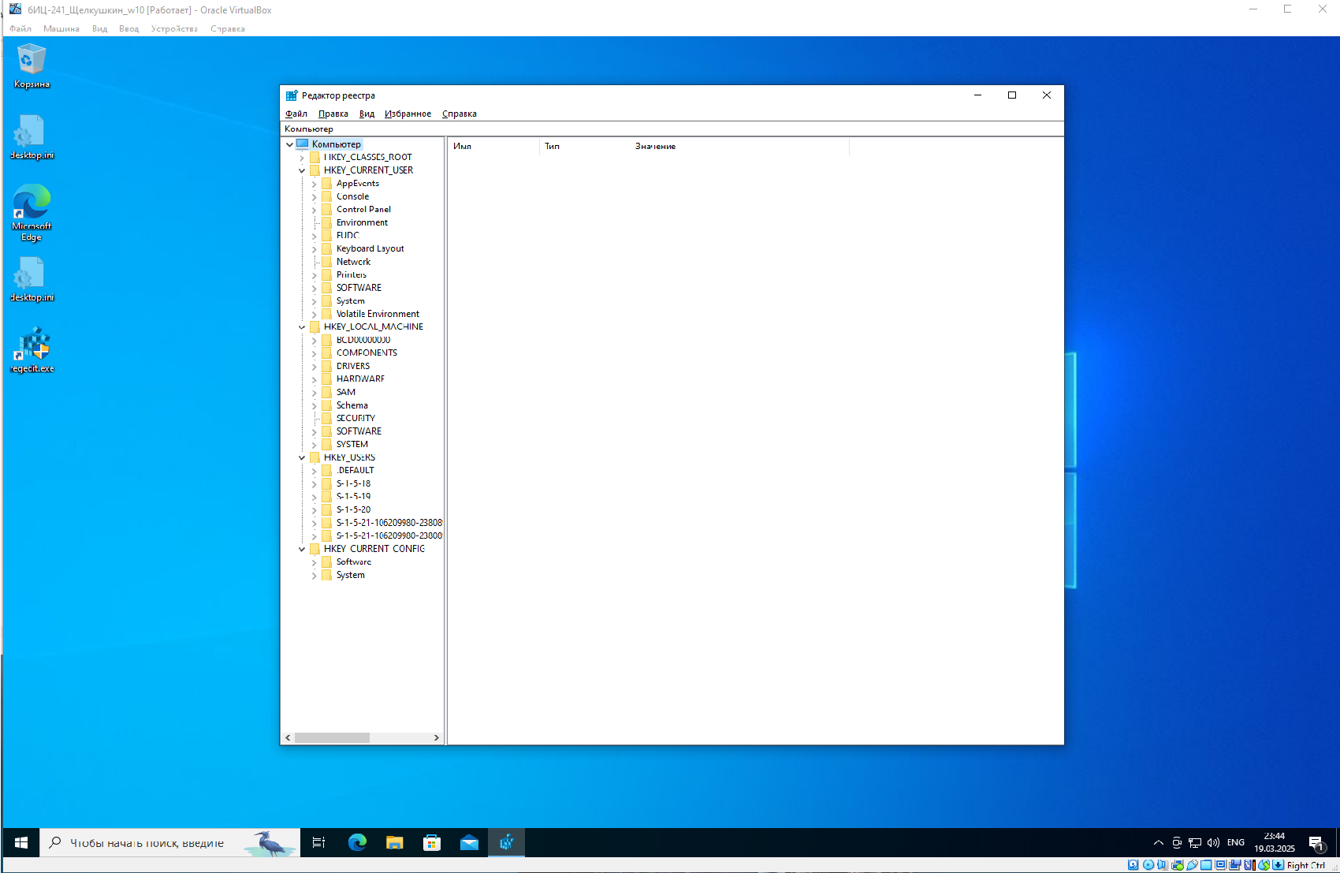

Рисунок 2 – Структура реестра

Список пяти ветвей реестра:

* HKEY_CLASSES_ROOT (HKCR) — отвечает за ассоциации файлов и зарегистрированные типы данных (например, какая программа открывает файлы с определённым расширением).
* HKEY_CURRENT_USER (HKCU) — хранит настройки и параметры для текущего пользователя, вошедшего в систему (персонализация, параметры программ и т.д.).
* HKEY_LOCAL_MACHINE (HKLM) — содержит глобальные настройки, которые применяются ко всем пользователям компьютера (драйверы, установленные программы, параметры системы).
* HKEY_USERS (HKU) — хранит настройки для всех пользователей системы (каждый подраздел соответствует профилю пользователя).
* HKEY_CURRENT_CONFIG (HKCC) — содержит информацию о текущей конфигурации оборудования, используемой при загрузке системы.

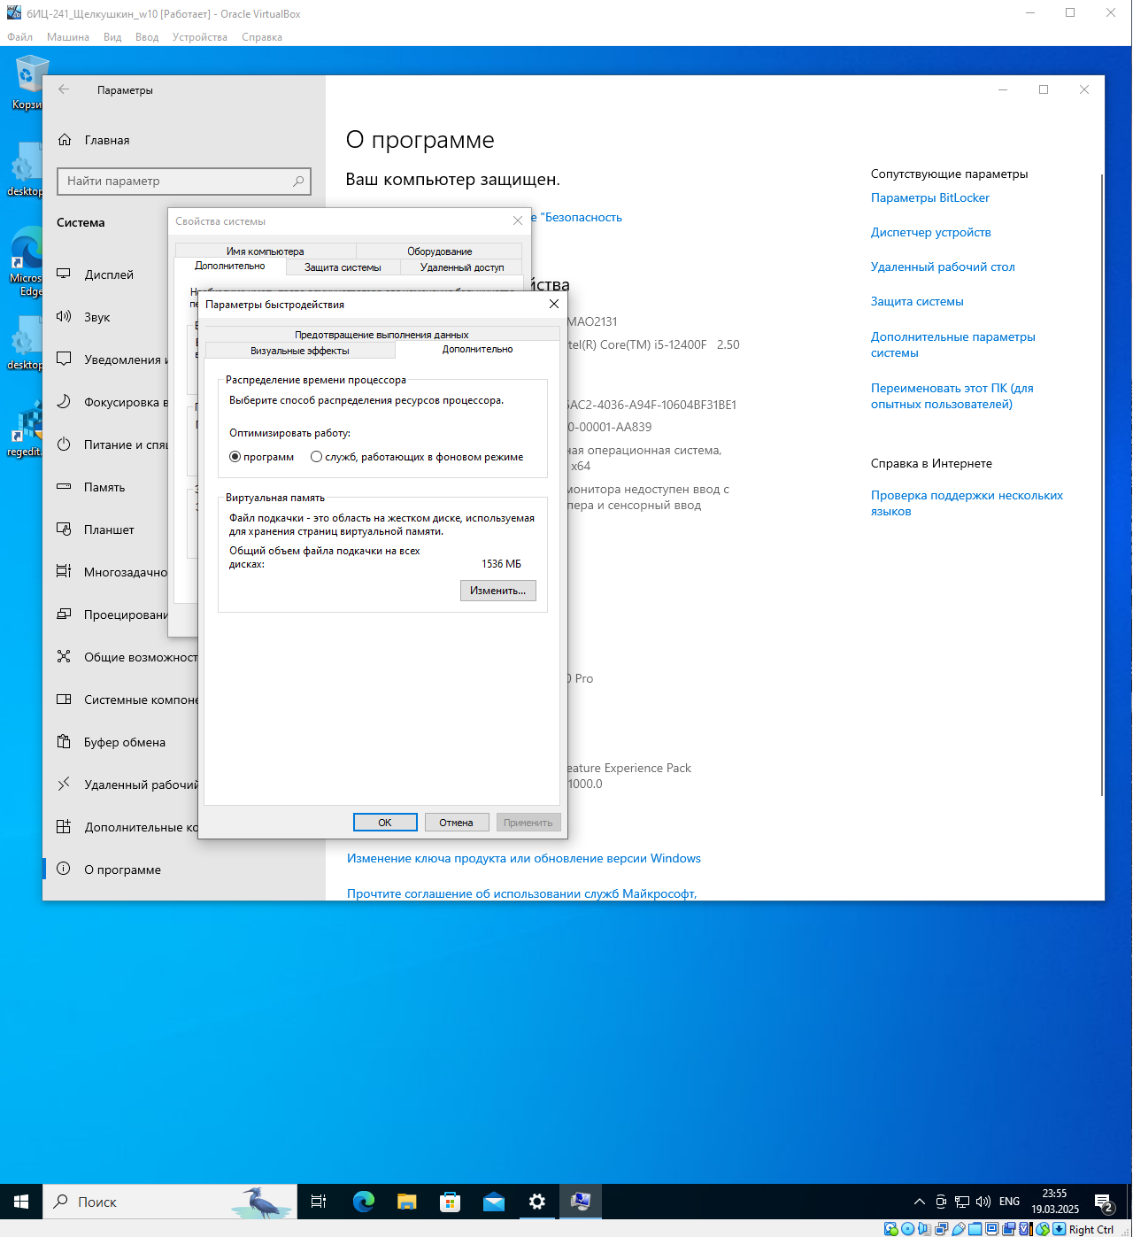Рисунок 3 – Параметры быстродействия и виртуальная память; общий объём файлов подкачки на всех дисках – 1536 МБ

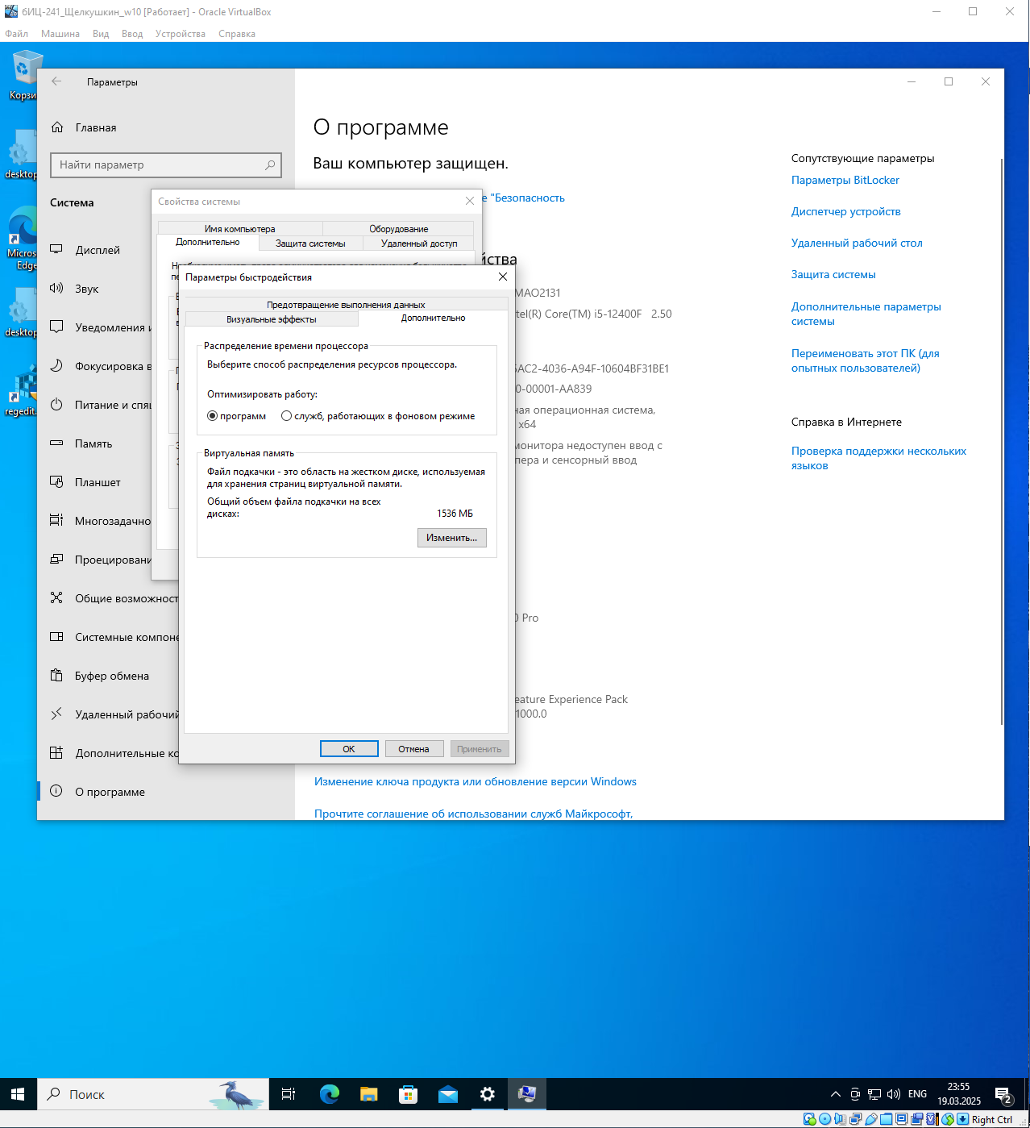

Рисунок 4 – Объём файла подкачки, указанный вручную

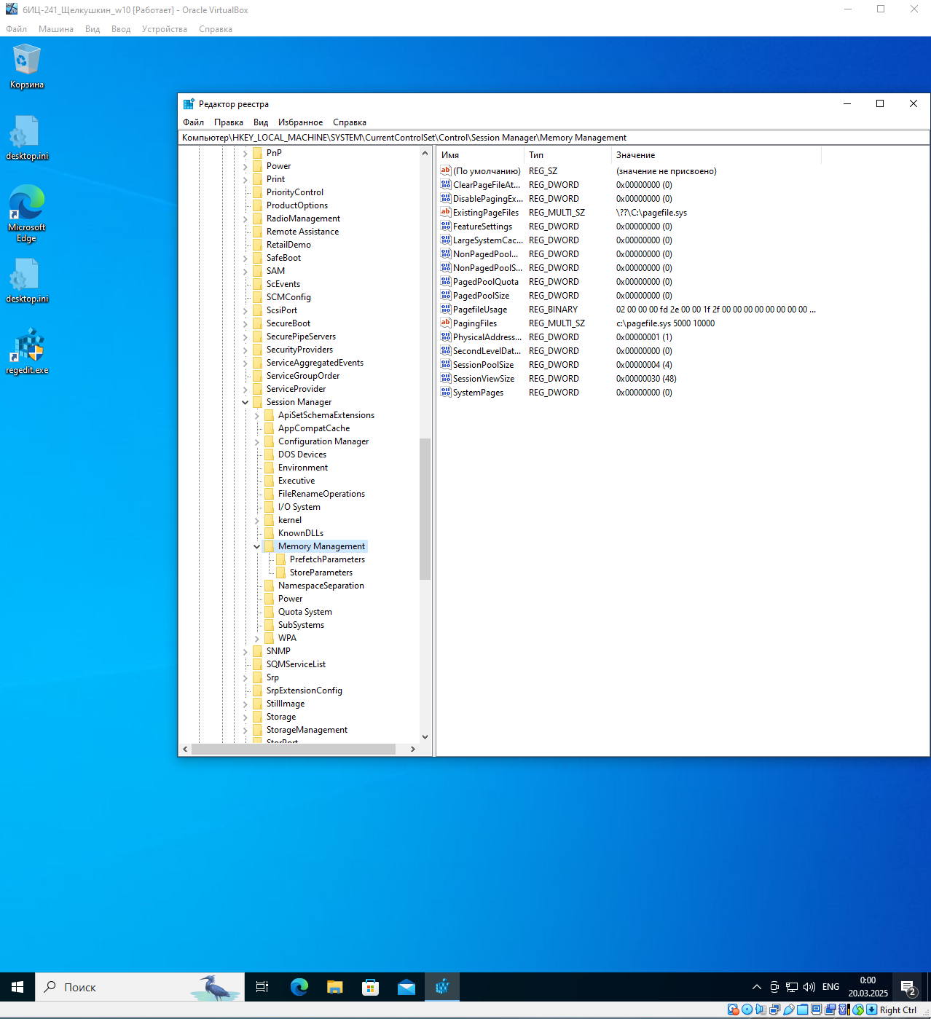

Рисунок 5 - Раздел реестра HKEY_LOCAL_MACHINЕ\SYSTEM\CurrentControlSet\Control\Session Manager\Memory Management

Исследуя значения параметров этого раздела видно, что место расположения, название и размер файла подкачки хранится в параметре с именем PagingFiles (c:\pagefile.sys 5000 10000).

После этого я снова изменила параметры так, чтобы ОС могла выбирать объём файла подкачки автоматически и перезагрузила систему.

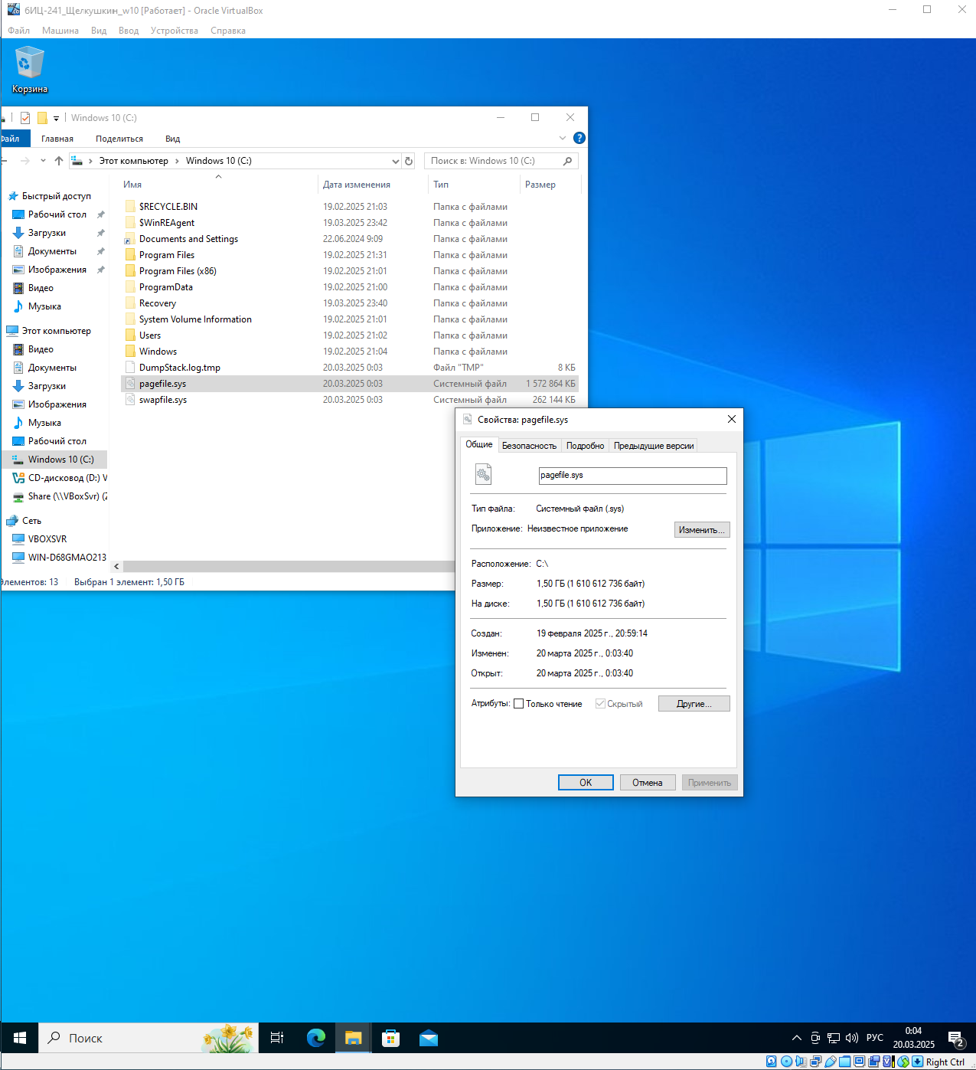

Рисунок 6 – Размер файла pagefile.sys (1,50 ГБ)

## **Задание 2.** Просмотр информации о виртуальной памяти в диспетчере задач.

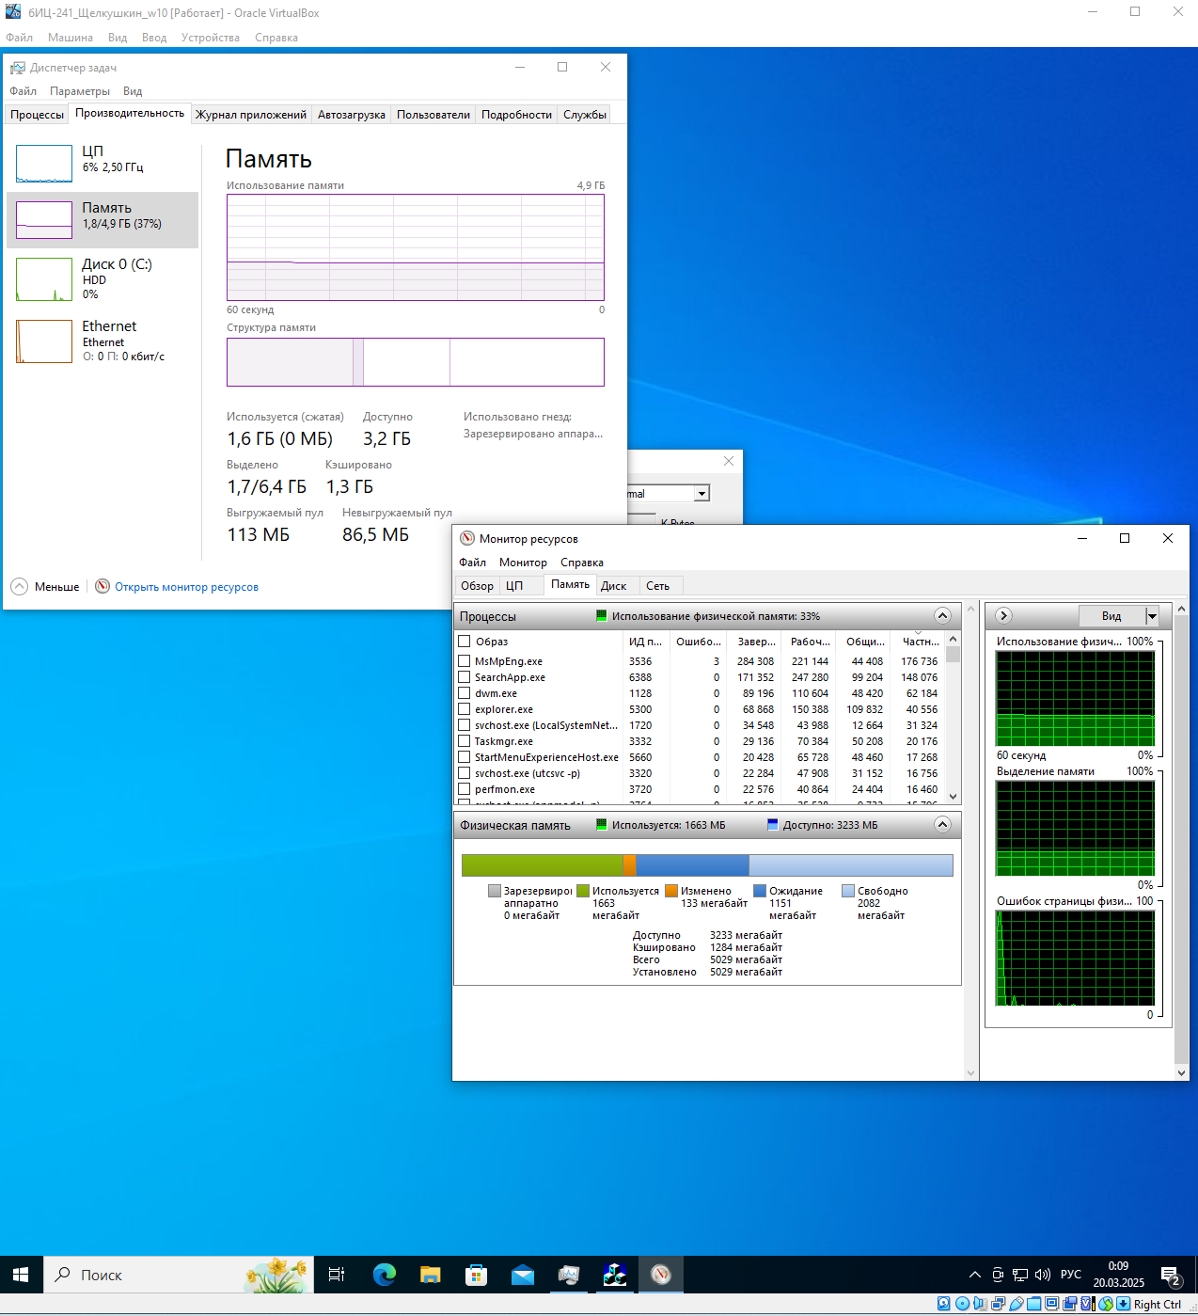

Рисунок 7 – Диспетчер задач Windows 10, вкладка «производительность», монитор ресурсов

|  |  |
| --- | --- |
| Параметр | Значение |
| Физическая память: всего | 1,6 ГБ |
| Физическая память: доступно | 3,2 ГБ |
| Физическая память: системный кэш | 1,2 ГБ |
| Выгружаемый пул | 113 МБ |
| Невыгружаемый пул | 86,5 МБ |

Таблица 1 - Параметры физической и виртуальной памяти, доступные в диспетчере задач

## **Задание 3.** Наблюдение за использованием памяти с помощью утилиты Системный монитор (Производительность).

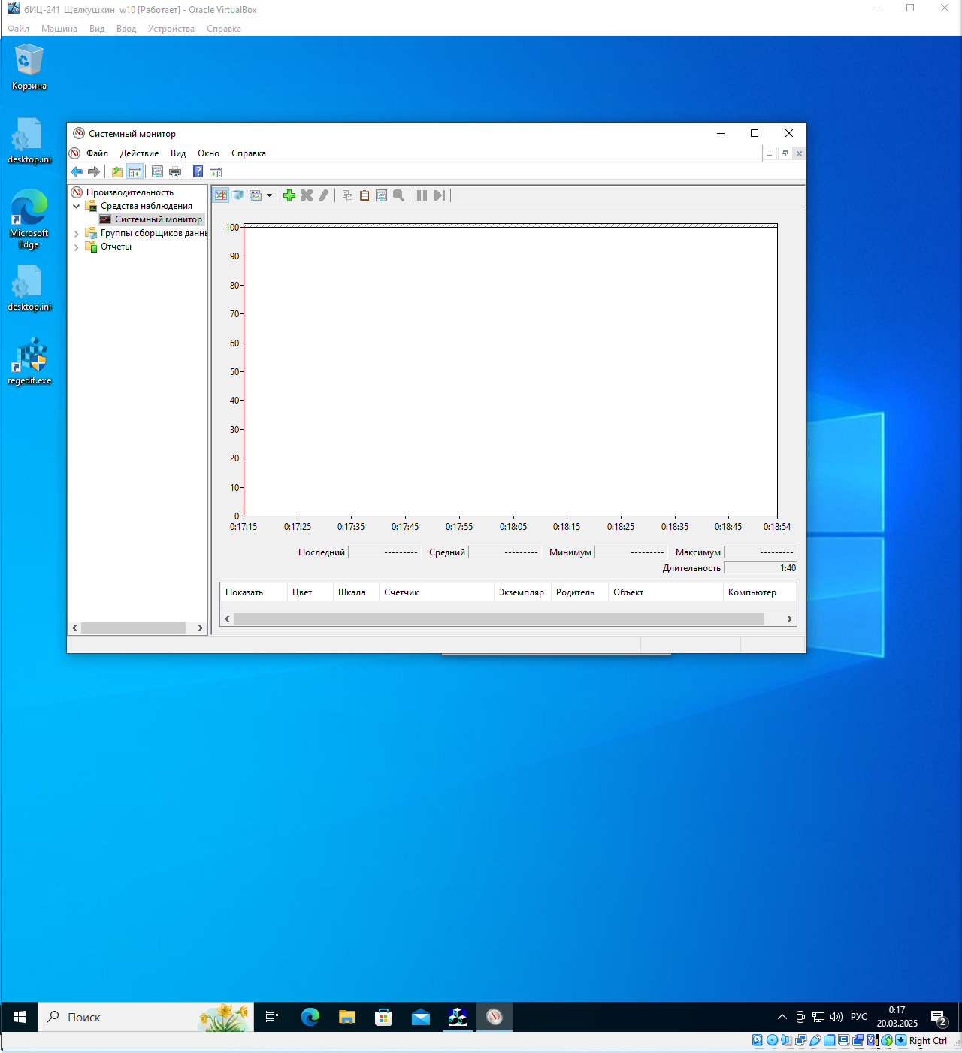

Рисунок 8 – Системный монитор и CPU Stress

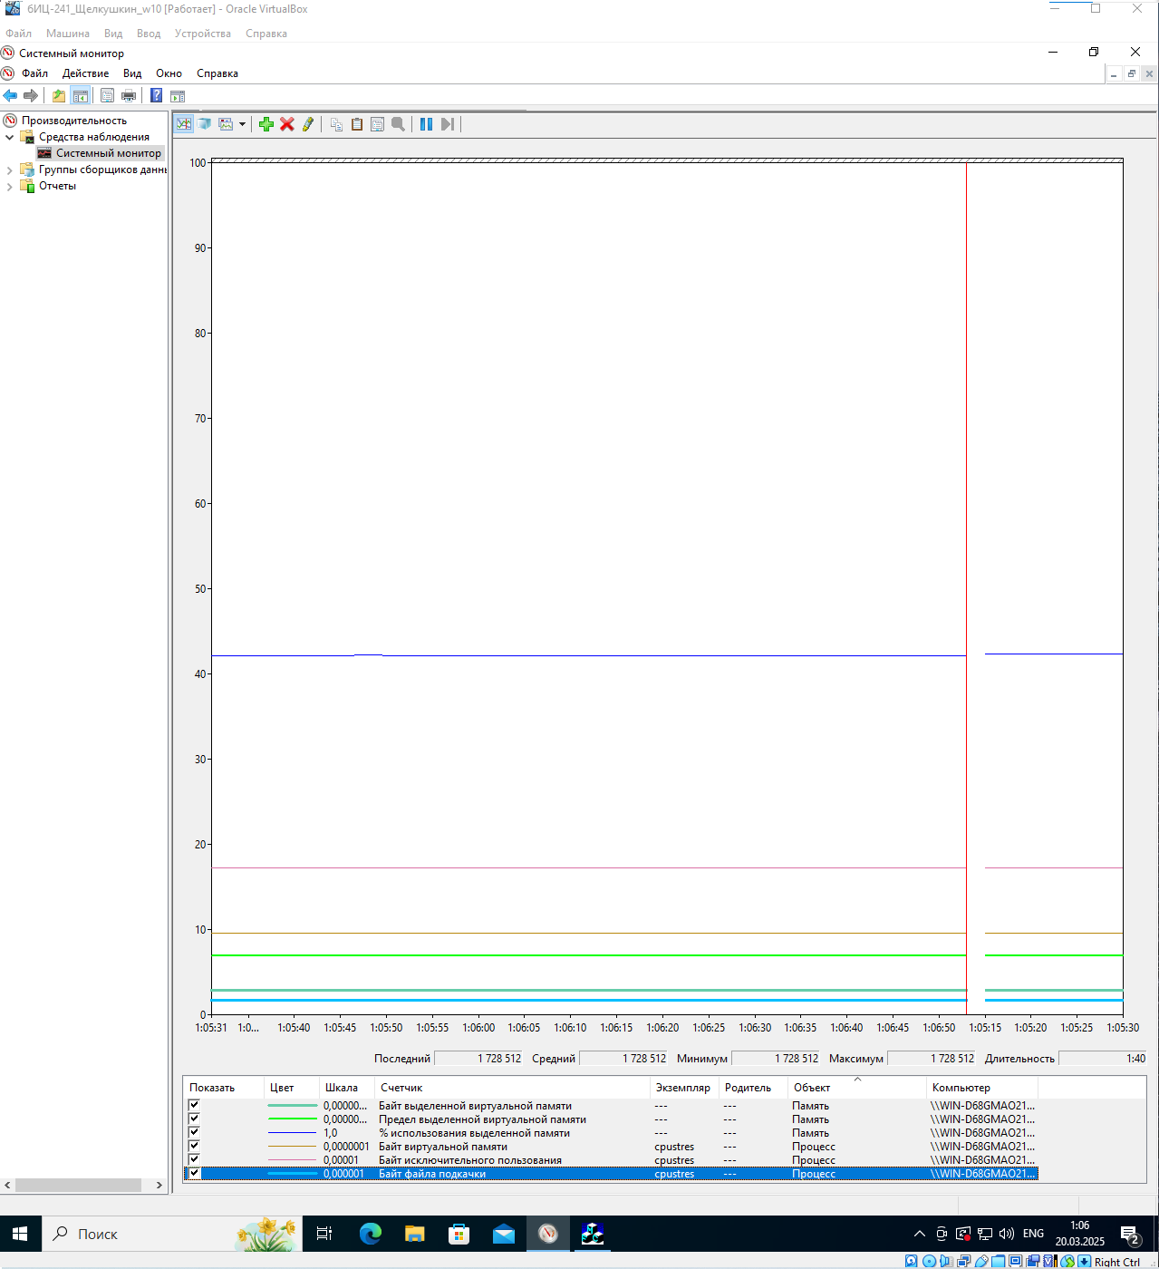

Рисунок 9 – Счётчики в системном мониторе

Процент использования выделенной памяти

* 43,172%
* это процентное отношение объема выделенной памяти (Committed Bytes) к пределу выделенной памяти (Commit Limit). Эта величина отражает реально используемый объем доступной виртуальной памяти. Учтите, что предел выделенной памяти может быть изменен, если файл подкачки (страничный файл) будет увеличен. Эта величина представляет собой конкретное текущее значение, и не является средним значением по некоторому.

Предел выделенной виртуальной памяти

* 6884478976 байт = 6884.48мегабайт
* это размер (в байтах) виртуальной памяти, которая может быть выделена без увеличения файла (или файлов) подкачки. Если файл или файлы подкачки могут быть увеличены, то этот предел является изменяемой величиной. Этот счетчик отражает текущее значение, и не является средним значением по некоторому интервалу времени.

Байт выделенной виртуальной памяти

* 2914554571 байт = 2914.55 мегабайт
* это объем виртуальной памяти, которая была выделена (Committed) - в отличие от просто зарезервированной памяти. Выделенная память должна получить место на запоминающем устройстве (т.е. на диске), либо должна не нуждаться в дисковой памяти, поскольку оперативная память достаточно велика для того, чтобы разместить в ней выделенную память. Этот счетчик отражает текущее значение, и не является средним значением по некоторому.

Байт виртуальной памяти

* 95682560 байт = 95.6826 мегабайт
* это объем в байтах виртуального адресного пространства, который используется процессом в настоящий момент. Использование виртуального адресного пространства не означает обязательного использования соответствующего пространства на диске или в оперативной памяти. Виртуальное пространство имеет конечные размеры, и процесс может повлиять на его способность загружать и использовать динамические библиотеки.

Байт исключительного пользования (Private Bytes)

* 1732608 байт = 1.7326 мегабайт
* это объем в байтах выделенной данному процессу памяти, которая не может использоваться совместно с другими процессами.

Байт файла подкачки

* 1752283 байт = 1.7523 мегабайт
* это текущий объем в байтах виртуальной памяти, который используется данным процессом в файле подкачки. Файлы подкачки хранят страницы памяти, используемые данным процессом, но не хранящиеся в каких либо других файлах. Файлы подкачки совместно используются всеми процессами, и захват памяти в файлах подкачки может привести к неспособности других процессов выделить нужную память. Если файл подкачки не существует, этот счетчик отражает текущий объем виртуальной памяти, который используется данным процессом в оперативной памяти.

## **Вывод**

В ходе работы изучены основы управления памятью в Windows 10 и структура реестра. Реестр Windows — это база данных для хранения системных настроек, а виртуальная память расширяет объем доступной памяти за счет файла подкачки. Использование инструментов, таких как **Диспетчер задач** и **Системный монитор**, позволило отследить распределение памяти и выявить возможные проблемы, такие как утечки памяти. Работа подтвердила важность правильной настройки реестра и виртуальной памяти для стабильной работы системы.